**Autor conversa sobre lançamento no Clube de Leitura do Sesc Araguaína**

*“À Beira do Araguaia”, lançamento de Francisco Neto Pereira Pinto, será tema de papo no dia 13/11 (quarta-feira), às 18h30*

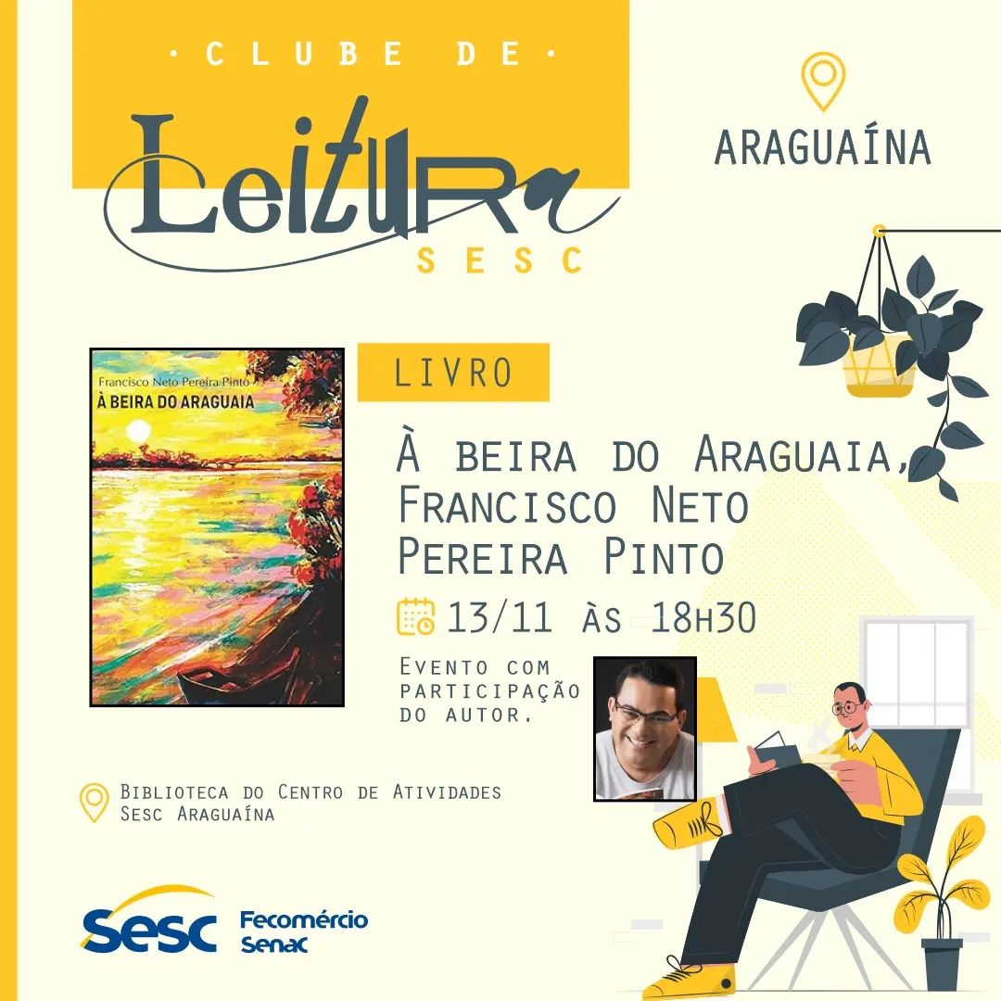**Francisco Neto Pereira Pinto** participa do Clube de Leitura do Sesc Araguaína para conversar sobre o lançamento de seu livro de contos ***À Beira do Araguaia***. O encontro entre leitores e autor acontece no dia 13/11 (quarta-feira), às 19 horas, na biblioteca da instituição.

Os 14 textos da coletânea podem ser lidos de forma independente, mas juntos formam um mosaico da cultura daqueles que fazem da pesca artesanal, da pequena produção rural e do empreendedorismo familiar seus principais meios de sustento. Com uma linguagem poética, regionalista e experimental, a obra evoca uma memória ancestral sobre as tradições do Norte brasileiro.

Na data, o escritor, que também é professor e doutor em Ensino de Língua e Literatura, vai compartilhar com os participantes sobre o processo de criação, a importância do protagonismo ribeirinho nos livros e o poder de conscientização das obras literárias. O evento é gratuito e não exige inscrições prévias.

**Clube de Leitura do Sesc Araguaína: “À Beira do Araguaia”**

Data: 13/11 (quarta-feira)

Horário: 19 horas

Local: Biblioteca do Sesc em Araguaína

Endereço: avenida Dom Emanuel, nº 1697, Quadra 51, Lote 7A – Senador

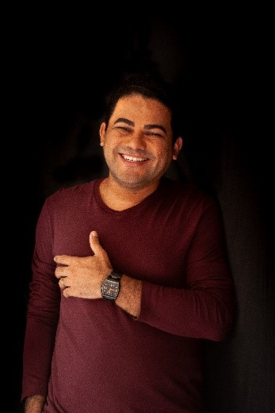**Sobre o autor:** Francisco Neto Pereira Pinto é professor, escritor e psicanalista. Doutor em Ensino de Língua e Literatura e graduado em Letras - Português / Inglês, leciona no programa de pós-graduação em Linguística e Literatura da Universidade Federal do Norte do Tocantins e nos cursos de Medicina e Direito do Centro Universitário Presidente Antônio Carlos. Membro da Academia de Letras de Araguaína - Acalanto, publicou os livros: “Sobre a vida e outras coisas”, “O gato Dom”, “Você vai ganhar um irmãozinho”, “Saudades do meu gato Dom” e ***À beira do Araguaia***.

**Redes sociais do autor:**

Instagram: [@francisconetopereirapinto](https://www.instagram.com/francisconetopereirapinto/)

LinkedIn: [Francisco Neto Pereira Pinto](https://www.linkedin.com/in/francisco-neto-pereira-pinto-4b6a23235/)

Youtube: [@francisconetopereirapinto](https://www.youtube.com/@FranciscoNetoPereiraPinto)

**Site do autor:** [https://francisconetopereirapinto.online/](https://francisconetopereirapinto.online/livros/)